Standort: Betriebsort:

Firma: Kontaktperson:

Mobile No:
Bild | Name | Geräte | Leistung / Spannung Amperé | Stück
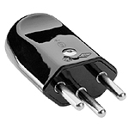 | Stecker T12
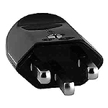 | Stecker T23
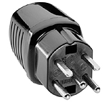 | Stecker T15
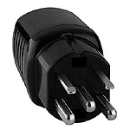 | Stecker T25
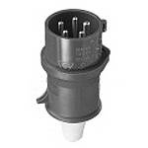 | Stecker CEE 16 | .
 | Stecker CEE 32
 | Stecker CEE 63

Bemerkungen:

Formular an Adrian Lauener, Chef (Infrastruktur) mailen:

adrian.lauener@frutiger.com

Standorte:
- Kopie von Plan beigelegt

